МИНИСТЕРСТВО ОБРАЗОВАНИЯ  И НАУКИ КРАСНОДАРСКОГО КРАЯ  Государственное бюджетное образовательное учреждение  дополнительного образования детей  «ЦЕНТР ДОПОЛНИТЕЛЬНОГО ОБРАЗОВАНИЯ ДЛЯ ДЕТЕЙ»  350000 г. Краснодар,  ул. Красная, 76  тел. 259-84-01  E-mail: cdodd@mail.ru |  | Всероссийская олимпиада школьников  по географии  2015-2016 учебный год  Муниципальный этап  7 класс, задания  Председатель предметно-методической комиссии: Филобок А.А.., к.г.н., доцент

Задания аналитического раунда

Задание 1. Количество и величина рек, впадающих в Атлантический океан, значительно больше, чем количество и величина рек, впадающих в величайший из всех океанов – Тихий океан. Чем объясняется такое неравномерное распределение проточных вод между Тихим и Атлантическим океаном?

Задание 2. На рисунке представлена климатическая карта России. Определите климатические области выделенные цветом (цифрами) и подпишите их названия в условных обозначениях, расположенных под картой.
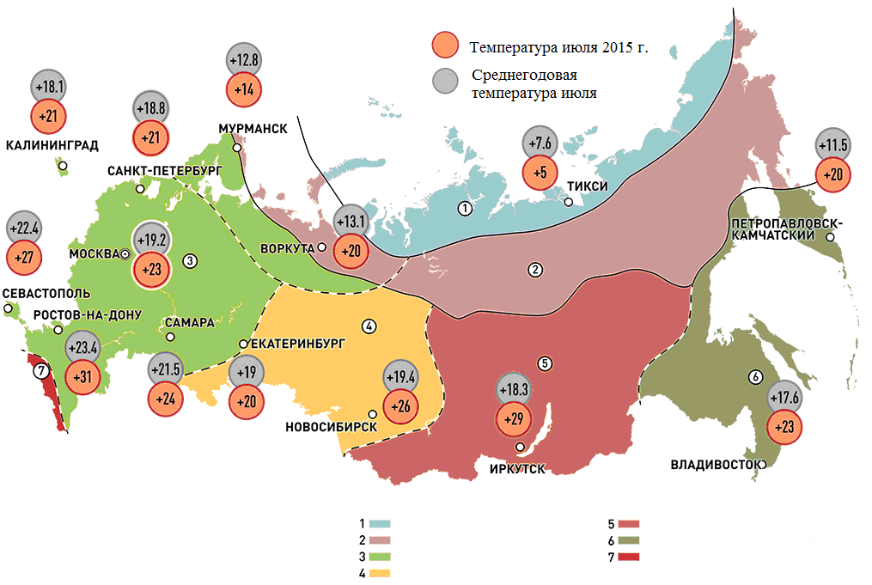
Задание 3. Разливы рек зависят от различных причин, в том числе и от того, к какому типу питания относится река. В одних реках разлив наступает от весеннего таяния снегов; в других от таяния льдов летом в горах, откуда эти реки берут начало; в третьих - от экваториальных или муссонных дождей и т.д. На режим какой реки оказывают влияние два лета, но в течение одного года.

Задание 4. В 1909 году один путешественник впервые в истории достиг такого пункта на земном шаре, «где север, юг, запад и восток сливаются воедино». Кто этот путешественник и какое место он впервые открыл?

Задание 5. Направление север-юг на местности мы определяем по компасу. На глобусе и картах своеобразным компасом являются линии параллелей и меридианов. Какой из этих компасов более точный?

ТЕСТЫ
1. Совершая морское путешествие из Владивостока в Мурманск, расставьте моря в том порядке, в котором будет совершено это путешествие:
А) Чукотское
Б) Берингово
В) Карское
Г) Охотское
Д) Лаптевых
Е) Баренцево

2. Под действием какого фактора образовались формы рельефа «бараньи лбы»?
1) ветра
2) текучих вод
3) в результате действий человека
4) ледника

3. К возрожденным складчато-глыбовым горам относятся:
1) Урал, Алтай, Саяны
2) Саяны, Корякское нагорье, горы Камчатки
3) Кавказ, Сихотэ-Алинь, Алтай
4) Бырранга, Хибины, Урал

4. Установите соответствие между полезным ископаемым и его месторождением
А) Природный газ  Б) Медная руда  В) Каменный уголь  Г) Нефть  Д) Железная руда  Е) Калийная соль | 1) Кузнецкий бассейн (Кузбасс)  2) Уренгой  3) Медногорское  4) Березняки  5) Самотлор  6) Курская магнитная аномалия (КМА)

5. Установите соответствие между горной страной и ее вершиной
А) Срединный хребет  Б) Кавказ  В) Алтай  Г) Урал  Д) хребет Черского | 1) Эльбрус  2) Ключевская Сопка  3) Народная  4) Победа  5) Белуха

6. Установите соответствие между формами рельефа и тектонической структурой
А) Уральские горы  Б) Восточно-Европейская равнина  В) Западно-Сибирская равнина  Г) горы Кавказ  Д) горы Восточный Саян  Е) горы Западный Саян | 1) байкальская складчатость  2) каледонская складчатость  3) кайнозойская складчатость  4) герцинская складчатость  5) древняя платформа  6) молодая платформа

7. Расставьте формы рельефа по мере движения с запада на восток:
А) горы Бырранга
Б) горы Хибины
В) Чукотское нагорье
Г) Становое нагорье
Д) хребет Сихотэ-Алинь
Е) горы Алтай

8. Определите формы рельефа по высоте, начиная с наименьшей
А) Анабарское плато
Б) Северо-Сибирская низменность
В) Сибирские Увалы
Г) Прикаспийская низменность
Д) Тиманский кряж
Е) плато Путорана

9. Установите соответствие между атмосферным вихрем и его характерными признаками
А) Антициклон  Б) Циклон | 1) Атмосферный вихрь с высоким давлением в центре
 | 2) Атмосферный вихрь с низким давлением в центре
 | 3) Приносит пасмурную погоду
 | 4) Устойчив, малоподвижен
 | 5) Устанавливается над Восточной Сибирью
 | 6) Восходящие потоки воздуха в центре
 | 7) Нисходящие потоки воздуха в центре
 | 8) Движение против часовой стрелки к центру

10. Наиболее сильная заболоченность в России характерна для бассейнов:
1) Ангары и Енисея
2) Волги и Камы
3) Амура и Уссури
4) Оби и Иртыша

11. Наибольшее количество горных ледников сосредоточено на:
1) Полярном Урале
2) Корякском нагорье
3) Алтае
4) Кавказе

12. Определите падение и уклон рек:
1. Лена. Исток реки – болото в 12 км от Байкала, расположенное на высоте 1 470 м. Устье реки – море Лаптевых, 0 м. Протяженность реки – 4 400 км.

2. Нева. Исток – Ладожское озеро, 4 м. Устье Финский залив, 0 м. Протяженность 74 км.

13. Установите соответствие между составом и структурой почвы
А) 85% песка  Б) 65% песка  В) 10% песка | 1) суглинок  2) глина  3) супесь

14. Установите соответствие между природной зоной и представителями животного мира, проживающими в ней
А) тундра  Б) тайга  В) широколиственные леса  Г) степь | 1) хорек, лисица, суслик  2) бурый медведь, соболь, белка  3) выхухоль, кабан, волк  4) лемминг, песец, северный олень

15. Древнегреческий историк Геродот упомянул в своих трудах город Керкинитиду. Как он называется сейчас?
1. Ялта 3. Алушта
2. Феодосия 4. Евпатория

16. Крайняя южная точка России имеет широту:
1) 41°10' с.ш.
2) 45°10' с.ш.
3) 40°10' с.ш.
4) 49°10' с.ш.

17. Остров Сахалин отделяет от материка пролив:
1) Керченский
2) Карские Ворота
3) Берингов
4) Татарский

18. Крайняя северная точка России на материке – мыс Челюскин – имеет широту:
1) 87°13' с.ш.
2) 77°43' с.ш.
3) 79°00' с.ш.
4) 75°48' с.ш.

19. Установите соответствие:
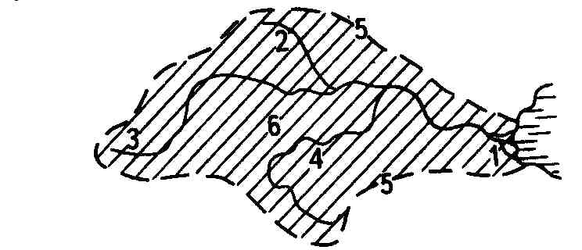
A. Исток
Б. Устье
B. Правый приток
Г. Левый приток
Д. Бассейн
Е. Водораздел

20. На склоне крутизной 30 градусов, на линии наибольшего уклона, расположены две точки на расстоянии 580 м друг от друга. Абсолютная высота верхней точки 1070 м. Сколько изогипс проведено на карте между точками при сечении рельефа 50 метров?
21. Какая природная зона формируется в субарктическом климатическом поясе
1) Тундра и лесотундра 3) Смешанные леса
2) Широколиственные леса 4) Тайга

22. Почему подзолистые почвы тайги бедны гумусом?
1) Беден растительный опад 3) Недостаточно микроорганизмов
2) Замедлено почвообразование 4) Из почвы вымывается гумус

23. Увеличению количества осадков способствует
1) Наличие теплых океанических течений
2) Наличие холодных океанических течений
3) Преобладание повышенного атмосферного давления
4) Равнинный рельеф

24. Какое из утверждений об атмосфере является верным
1) Ветер – это движение воздуха из области пониженного давления к
областям повышенного давления
2) Относительная влажность воздуха увеличивается при его нагревании
3) В экваториальных широтах преобладает повышенное атмосферное
давление
4) Атмосферное давление уменьшается с высотой

25. Для какого климатического пояса характерны наибольшие различия между испарением и испаряемостью на суше:
1) арктического; 3) тропического;
2) умеренного; 4) экваториального

Бланк для ответов на тесты
№ вопроса | Ответ | Балл
1

2

3

4

5

6

7

8

9

10

11

12

13

14

15

16

17

18

19

20

21

22

23

24

25

